

НАЦІОНАЛЬНИЙ ТЕХНІЧНИЙ УНІВЕРСИТЕТ УКРАЇНИ «КИЇВСЬКИЙ ПОЛІТЕХНІЧНИЙ ІНСТИТУТ імені Ігоря Сікорського»

ФАКУЛЬТЕТ ПРИКЛАДНОЇ МАТЕМАТИКИ

Кафедра системного програмування та спеціалізованих комп’ютерних систем

Лабораторна робота №2

з дисципліни Бази даних і засоби управління
на тему: “Створення додатку бази даних, орієнтованого на взаємодію з СУБД PostgreSQL”

Виконав:
студент ІII курсу
групи КВ-34
Попов Є. П.
Перевірив: Павловський В. .

Київ – 2022
Мета роботи: здобуття практичних навичок проектування та побудови реляційних баз даних та створення прикладних програм з базами даних

Виконання роботи

Сутності предметної області
Для побудови бази даних предметної області «Система управління процесом навчання на курсах» було виділено такі сутності:
- Курс (Course)
Атрибути: ідентифікатор курсу, назва курсу, опис курсу.
Призначення: збереження інформації про доступні навчальні курси, їхній зміст і характеристики.
- Студент (Student)
Атрибути: ідентифікатор студента, ПІБ студента, група.
Призначення: збереження даних про студентів, які навчаються на курсах.
- Викладач (Professor)
Атрибути: ідентифікатор викладача, ПІБ викладача, стаж роботи.
Призначення: збереження інформації про викладачів, залучених до проведення курсів.
- Завдання (Task)
Атрибути: ідентифікатор завдання, назва завдання, складність, ідентифікатор курсу.
Призначення: містить інформацію про завдання, що входять до певного курсу, та їхній рівень складності.

Зв’язки між сутностями предметної області
Сутність «Курс» має зв’язок 1:N із сутністю «Завдання»,
оскільки один курс може містити багато завдань, але кожне завдання належить тільки одному конкретному курсу.
Сутність «Студент» має зв’язок N:M із сутністю «Курс»,
тому що один студент може бути зареєстрований на кілька курсів, і один курс може включати багато студентів.
Для реалізації цього зв’язку використовується проміжна таблиця Registration.
Сутність «Викладач» має зв’язок N:M із сутністю «Курс»,
оскільки один викладач може викладати декілька курсів, і один курс може мати більше одного викладача.
Цей зв’язок також реалізується через таблицю Registration.
Сутність «Студент» має зв’язок 1:N із сутністю «Registration»,
оскільки один студент може мати багато записів реєстрації на курси, але кожен запис у таблиці Registration належить тільки одному студенту.
Сутність «Курс» має зв’язок 1:N із сутністю «Registration»,
тому що один курс може містити багато реєстрацій студентів, але кожен запис Registration прив’язаний лише до одного курсу.
Сутність «Викладач» має зв’язок 1:N із сутністю «Registration»,
оскільки один викладач може бути призначений до багатьох курсів через реєстрацію, але конкретний запис у Registration пов’язаний лише з одним викладачем.
Концептуальна модель предметної області “Система управління процесом навчання на курсах ”

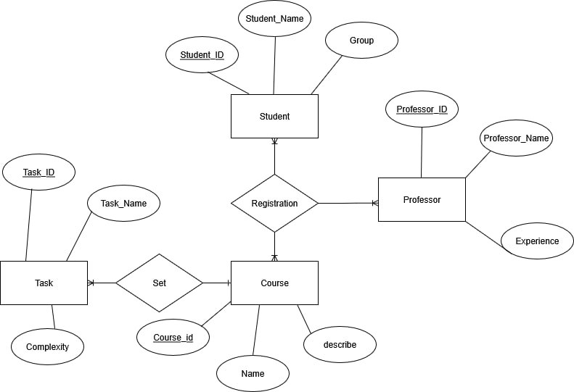
Рисунок 1 - Концептуальна модель даних

Середовище та компоненти розробки

Для розробки використовувалась мова програмування Python, середовище розробки PyCharm, а також стороння бібліотека, що надає API для доступу до PostgreSQL – psycopg2.

Шаблон проектування

MVC – шаблон проектування, який використано у програмі.
Model – представляє клас, що описує логіку використовуваних даних.Згідно з компонентом моделі, у моїй програмі відповідає файл models.py, який містить усі функції для підключення до бази даних, виконання SQL-запитів, генерації, перегляду, редагування, додавання та видалення даних.
View – у моєму випадку це консольний інтерфейс, з яким взаємодіє користувач.Згідно з компонентом представлення, йому відповідає відображення даних у консолі за допомогою бібліотеки tabulate, де користувач бачить таблиці, повідомлення про дії та може вводити необхідні дані.
Controller – представляє клас, що забезпечує зв’язок між користувачем і системою, поданням і сховищем даних.У моїй програмі йому відповідає файл controllers.py, який обробляє введені користувачем дані, викликає потрібні функції з моделі, контролює помилки та виводить результати у консоль.
Структура програми та її опис

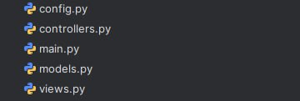

Рисунок 2 - Структура програми
Програма умовно поділена на 3 модулі:
- файл Controller.py;
- файл Model.py;
- файл View.py.
- файл Config.py
- файл Main.py
Модулі, як видно з їх назв, повністю відповідають використаному шаблону проектування MVC.
У файлі models.py описаний клас моделі, який відповідає за роботу з базою даних PostgreSQL. Він забезпечує підключення, виконання SQL-запитів, операції додавання, редагування, вилучення, перегляду та генерацію даних.
У файлі controllers.py описаний контролер, який реалізує логіку взаємодії користувача з програмою. Він отримує введення від користувача, передає запити до моделі та формує результати для відображення у поданні.
Компонент View реалізований у вигляді консольного інтерфейсу. Він відповідає за відображення результатів роботи програми, вивід таблиць і повідомлень, а також прийом введення користувача.
Файл config.py містить параметри підключення до бази даних (назва БД, користувач, пароль, хост, порт), що дозволяє легко змінювати налаштування без редагування основного коду.
Файл main.py є точкою входу програми. Він ініціалізує контролер і запускає головний цикл роботи застосунку, забезпечуючи взаємодію всіх компонентів між собою.
Структура меню програми
Меню для користувача складається з 10-ти пунктів (Рисунок 4).
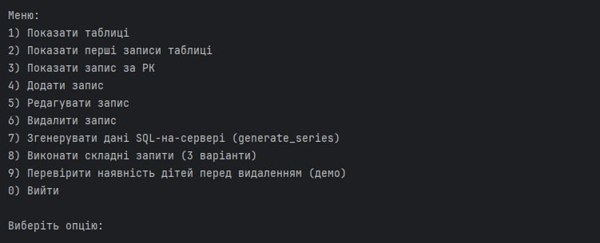
Рисунок 4 - Меню програми
Фрагмент коду (файл Controller.py), в якому наведено виклик функцій та значення, які їм передаються

def run(self):
while True:
print("\nМеню:")
print("1 - Показати всі рядки таблиці")
print("2 - Пошук за первинним ключем")
print("3 - Пошук за умовою")
print("4 - Додати запис")
print("5 - Редагувати запис")
print("6 - Видалити запис")
print("7 - Генерація тестових даних")
print("0 - Вихід")

choice = input("Виберіть опцію: ")

if choice == "1":
self.action_show_all()
elif choice == "2":
self.action_show_by_pk()
elif choice == "3":
self.action_search()
elif choice == "4":
self.action_insert()
elif choice == "5":
self.action_update()
elif choice == "6":
self.action_delete()
elif choice == "7":
self.action_generate()
elif choice == "0":
break
else:
print("Невірний вибір, спробуйте ще раз.")

Фрагменти програм внесення, редагування, вилучення та генерації даних у базі даних

Фрагмент програми внесення даних
- def action_insert(self):
- table = input("Назва таблиці для вставки: ")
- try:
- columns = self.model.get_columns(table)
- values = []
- for col, typ in columns.items():
- val = input(f"{col} ({typ}) []: ")
- values.append(val if val != "" else None)
- self.model.insert(table, columns, values)
- print("Запис успішно додано.")
- except Exception as e:
- print(f"Помилка: Не вдалося додати запис: {e}")

Фрагмент програми редагування даних
def action_update(self):
table = input("Назва таблиці для оновлення: ")
try:
pk = self.model.primary_key(table)
pk_val = input(f"Значення PK ({pk}): ")
columns = self.model.get_columns(table)
updates = {}
for col, typ in columns.items():
if col == pk:
continue
val = input(f"Нове значення для {col} ({typ}) або Enter, щоб пропустити: ")
if val:
updates[col] = val
self.model.update(table, pk, pk_val, updates)
print("Запис успішно оновлено.")
except Exception as e:
print(f"Помилка: Не вдалося оновити запис: {e}")
Фрагмент програми видалення даних
- def action_delete(self):
- table = input("Назва таблиці для видалення рядка: ")
- try:
- pk = self.model.primary_key(table)
- pk_val = input(f"Значення PK ({pk}) для видалення: ")
- if self.model.has_child_records(table, pk, pk_val):
- print("Помилка: Не можна видалити: існують рядки у підлеглих таблицях, що посилаються на цей запис.")
- return
- self.model.delete(table, pk, pk_val)
- print("Рядок успішно видалено.")
- except Exception as e:
- print(f"Помилка: Не вдалося видалити запис: {e}")
Фрагмент програми генерації випадкових значень

def generate_students(self, count=100):
first_names = ["Олександр", "Максим", "Іван", "Андрій", "Єгор", "Дмитро", "Катерина", "Марія", "Олена"]
last_names = ["Коваленко", "Мельник", "Попов", "Шевченко", "Іванова", "Сидоренко", "Лисенко"]
groups = ["КВ-31", "КВ-32", "КВ-33", "КВ-34"]

cur = self.conn.cursor()
for i in range(count):
student_id = i + 1
name = f"{random.choice(first_names)} {random.choice(last_names)}"
group = random.choice(groups)
cur.execute(
'''INSERT
Дані фрагменти програми, які наведені вище, відповідають за функціонал додавання даних, редагування та вилучення даних у базі даних.
Взаємодія відбувається через клас Model, який займається підключенням до БД, а самі функції знаходяться у файлі Controller.

Повний текст програми:
Модуль Controller.py
# controllers.py
from models import DBModel
import views
from typing import Dict, Any

class Controller:
def __init__(self):
self.model = DBModel()
self.tables = ["Student", "Professor", "Course", "Task", "Registration"]

def close(self):
self.model.close()

def run(self):
views.print_banner()
while True:
views.show_menu()
choice = views.prompt("Виберіть опцію")
if choice == "1":
self.action_list_tables()
elif choice == "2":
self.action_show_table()
elif choice == "3":
self.action_show_by_pk()
elif choice == "4":
self.action_insert()
elif choice == "5":
self.action_update()
elif choice == "6":
self.action_delete()
elif choice == "7":
self.action_generate()
elif choice == "8":
self.action_complex_queries()
elif choice == "9":
self.action_demo_check_children()
elif choice == "0":
print("До побачення!")
break
else:
print("Невірний вибір. Спробуйте ще.")

def action_list_tables(self):
try:
tables = self.model.list_tables()
views.print_tables(tables)
except Exception as e:
views.show_error(str(e))

def action_show_table(self):
table = views.prompt("Назва таблиці")
if table not in self.tables:
views.show_error("Невідома таблиця. Приклад: Student")
return
try:
rows = self.model.select_all(table, limit=500)
views.print_rows(rows)
except Exception as e:
views.show_error("Не вдалося отримати записи.")

def action_show_by_pk(self):
table = views.prompt("Назва таблиці")
if table not in self.tables:
views.show_error("Невідома таблиця")
return
pk = self.model.primary_key(table)
if not pk:
views.show_error("PK не знайдено для таблиці")
return
val = views.prompt(f"Значення PK ({pk})")
# простий парсинг типу (використовуємо schema info)
cols = self.model.columns_info(table)
col_info = next((c for c in cols if c['name'] == pk), None)
if col_info and 'integer' in col_info['type']:
try:
val = int(val)
except Exception:
views.show_error("PK має бути числом")
return
try:
row = self.model.select_by_pk(table, pk, val)
views.print_row(row)
except Exception:
views.show_error("Помилка при отриманні запису")

def _input_and_validate_for_table(self, table: str, skip_pk: bool = True) -> Dict[str, Any]:
"""
Попросити користувача ввести значення для стовпців таблиці з валідацією типів.
Якщо skip_pk=True — пропускаємо PK (часто serial).
Повертаємо dict {col: value}
"""
cols = self.model.columns_info(table)
pk = self.model.primary_key(table)
data = {}
for c in cols:
name = c['name']
dtype = c['type']
if skip_pk and name == pk:
continue
prompt_msg = f"{name} ({dtype})"
raw = views.prompt_nullable(prompt_msg)
if raw is None:
if not c['nullable']:
# примусимо ввести значення
views.show_message(f"Поле {name} не може бути порожнім.")
return self._input_and_validate_for_table(table, skip_pk)
else:
data[name] = None
continue
# валідація типів за базовими правилами
if 'integer' in dtype or dtype in ('smallint','bigint'):
try:
data[name] = int(raw)
except Exception:
views.show_error(f"Невірний формат для {name}: очікується ціле число")
return self._input_and_validate_for_table(table, skip_pk)
elif dtype in ('real', 'double precision', 'numeric', 'decimal'):
try:
data[name] = float(raw)
except Exception:
views.show_error(f"Невірний формат для {name}: очікується число")
return self._input_and_validate_for_table(table, skip_pk)
elif dtype == 'date':
parsed = self.model.parse_date(raw)
if parsed is None:
views.show_error(f"Невірний формат дати для {name}. Використайте YYYY-MM-DD")
return self._input_and_validate_for_table(table, skip_pk)
data[name] = parsed
else:
# рядки, текст, timestamps — зберігаємо як є
data[name] = raw
return data

def action_insert(self):
table = views.prompt("Назва таблиці для вставки")
if table not in self.tables:
views.show_error("Невідома таблиця")
return
# Для дочірньої таблиці переконатися, що батьківська існує (якщо потрібно)
data = self._input_and_validate_for_table(table, skip_pk=True)
# Якщо таблиця - Registration або Task — перевіряємо існування FK-рядків
if table == "Task":
# перевірити, що Course_ID існує
cid = data.get("Course_ID")
if cid is None or not self.model.parent_exists("Course", "Course_ID", cid):
views.show_error("Вказаний Course_ID не знайдено в Course")
return
if table == "Registration":
# Course_ID, Professor_ID, Student_ID повинні існувати
ok = True
for parent_table, col in [("Course","Course_ID"), ("Professor","Professor_ID"), ("Student","Student_ID")]:
val = data.get(col)
if val is None or not self.model.parent_exists(parent_table, col, val):
views.show_error(f"Вказаний {col} ({val}) не знайдено у таблиці {parent_table}")
ok = False
if not ok:
return
# Виконати вставку
success, err = self.model.insert(table, data)
if success:
views.show_success("Запис додано успішно.")
else:
# адекватна обробка помилок (FK, PK)
views.show_error(f"Не вдалося додати запис: {err}")

def action_update(self):
table = views.prompt("Назва таблиці для оновлення")
if table not in self.tables:
views.show_error("Невідома таблиця")
return
pk = self.model.primary_key(table)
if not pk:
views.show_error("Не знайдено PK для цієї таблиці")
return
pk_val_raw = views.prompt(f"Значення PK ({pk}) рядка для редагування")
# перевіримо тип PK
cols = self.model.columns_info(table)
pk_col = next((c for c in cols if c['name'] == pk), None)
if pk_col and 'integer' in pk_col['type']:
try:
pk_val = int(pk_val_raw)
except Exception:
views.show_error("PK має бути числом")
return
else:
pk_val = pk_val_raw
row = self.model.select_by_pk(table, pk, pk_val)
if not row:
views.show_error("Рядок не знайдено")
return
# Показати і попросити нові значення (порожнє — залишити)
views.show_message("Введіть нові значення. Порожній ввод — залишити поточне значення.")
cols_info = self.model.columns_info(table)
updates = {}
for c in cols_info:
name = c['name']
if name == pk:
continue
cur = row.get(name)
raw = views.prompt_nullable(f"{name} (поточне: {cur})")
if raw is None:
continue
# валідація як при вставці
dtype = c['type']
if 'integer' in dtype:
try:
updates[name] = int(raw)
except Exception:
views.show_error(f"Невірний формат для {name}. Очікується integer.")
return
elif dtype in ('real','double precision','numeric','decimal'):
try:
updates[name] = float(raw)
except Exception:
views.show_error(f"Невірний формат для {name}. Очікується число.")
return
elif dtype == 'date':
parsed = self.model.parse_date(raw)
if parsed is None:
views.show_error("Невірний формат дати.")
return
updates[name] = parsed
else:
updates[name] = raw
if not updates:
views.show_message("Нічого не змінилося.")
return
# Якщо це дочірня таблиця — перевіримо батьків на існування при зміні FK
if table == "Task" and "Course_ID" in updates:
if not self.model.parent_exists("Course", "Course_ID", updates["Course_ID"]):
views.show_error("Вказаний Course_ID не знайдено.")
return
if table == "Registration":
for parent_col, parent_table in [("Course_ID","Course"), ("Professor_ID","Professor"), ("Student_ID","Student")]:
if parent_col in updates:
if not self.model.parent_exists(parent_table, parent_col, updates[parent_col]):
views.show_error(f"Вказаний {parent_col} не знайдено у {parent_table}")
return
success, err = self.model.update(table, pk, pk_val, updates)
if success:
views.show_success("Запис оновлено.")
else:
views.show_error(f"Не вдалося оновити: {err}")

def action_delete(self):
table = views.prompt("Назва таблиці для видалення рядка")
if table not in self.tables:
views.show_error("Невідома таблиця")
return
pk = self.model.primary_key(table)
if not pk:
views.show_error("PK не знайдено")
return
pk_val_raw = views.prompt(f"Значення PK ({pk}) для видалення")
# парсимо pk тип
pk_col = next((c for c in self.model.columns_info(table) if c['name']==pk), None)
if pk_col and 'integer' in pk_col['type']:
try:
pk_val = int(pk_val_raw)
except Exception:
views.show_error("PK має бути числом")
return
else:
pk_val = pk_val_raw
# Перевірка на наявність дочірніх рядків
try:
if self.model.has_child_rows(table, pk, pk_val):
views.show_error("Не можна видалити: існують рядки у підлеглих таблицях, що посилаються на цей запис.")
return
except Exception as e:
views.show_error("Не вдалося перевірити залежності.")
return
confirm = views.prompt("Підтвердіть видалення (так/ні)").lower()
if confirm not in ('так','yes','y','t'):
views.show_message("Видалення скасовано")
return
success, err = self.model.delete(table, pk, pk_val)
if success:
views.show_success("Запис видалено.")
else:
views.show_error(f"Не вдалося видалити: {err}")

def action_generate(self):
"""
Запускає SQL-генерацію великої кількості рядків на сервері.
Користувач вводить кількість.
Генеруємо батьківські таблиці перед дочірніми.
"""
count_raw = views.prompt("Скільки записів згенерувати для кожної таблиці (наприклад 100000)?")
try:
count = int(count_raw)
if count <= 0:
raise ValueError
except Exception:
views.show_error("Введіть позитивне ціле число")
return
views.show_message(f"Генеруємо {count} записів...")
# Рекомендовано: генерувати в порядку батьки -> діти:
tasks = [
("Student", self.model.generate_students),
("Professor", self.model.generate_professors),
("Course", self.model.generate_courses),
# tasks and registrations require courses/prof/students to exist
("Task", self.model.generate_tasks),
("Registration", self.model.generate_registrations),
]
for name, func in tasks:
success, err = func(count)
if success:
views.show_success(f"{name}: згенеровано (або додано) {count} рядків (якщо можливо).")
else:
# для дочірніх таблиць може бути помилка коли немає батьків — відобразимо дружнє повідомлення
views.show_error(f"{name}: не вдалося згенерувати: {err}")

def action_complex_queries(self):
views.show_message("1) Завдання студентів за іменем (JOIN, GROUP BY)")
views.show_message("2) Кількість курсів на професора (GROUP BY, WHERE)")
views.show_message("3) Кількість реєстрацій по курсах за період (BETWEEN)")
choice = views.prompt("Який запит виконати (1/2/3)?")
if choice == "1":
pat = views.prompt("Введіть частину імені студента для фільтра (LIKE)")
rows, time_ms, explain, err = self.model.query_student_tasks_by_name(pat)
if err:
views.show_error(f"Помилка виконання: {err}")
return
views.show_query_result(rows, time_ms, explain)
elif choice == "2":
exp_raw = views.prompt("Мінімальний досвід (ціле число)")
try:
exp = int(exp_raw)
except Exception:
views.show_error("Потрібно ціле число")
return
rows, time_ms, explain, err = self.model.query_professor_course_counts(exp)
if err:
views.show_error(f"Помилка виконання: {err}")
return
views.show_query_result(rows, time_ms, explain)
elif choice == "3":
start = views.prompt("Початкова дата (YYYY-MM-DD)")
end = views.prompt("Кінцева дата (YYYY-MM-DD)")
start_p = self.model.parse_date(start)
end_p = self.model.parse_date(end)
if not start_p or not end_p:
views.show_error("Невірний формат дати")
return
rows, time_ms, explain, err = self.model.query_course_regs_in_period(start_p, end_p)
if err:
views.show_error(f"Помилка виконання: {err}")
return
views.show_query_result(rows, time_ms, explain)
else:
views.show_error("Невірний вибір")

def action_demo_check_children(self):
# Проста демонстрація перевірки перед видаленням
table = views.prompt("Назва батьківської таблиці (наприклад Course)")
pk = self.model.primary_key(table)
if not pk:
views.show_error("PK не знайдено")
return
val_raw = views.prompt(f"Значення PK ({pk}) для перевірки")
pk_col = next((c for c in self.model.columns_info(table) if c['name'] == pk), None)
if pk_col and 'integer' in pk_col['type']:
try:
val = int(val_raw)
except Exception:
views.show_error("PK має бути числом")
return
else:
val = val_raw
try:
has_children = self.model.has_child_rows(table, pk, val)
except Exception:
views.show_error("Не вдалося перевірити залежності")
return
if has_children:
views.show_message("Існують рядки в підлеглих таблицях, що посилаються на цей запис.")
else:
views.show_message("Підлеглих рядків не знайдено. Видалення дозволено (якщо потрібно).")

Модуль Model.py
# models.py
from typing import Tuple, List, Dict, Any, Optional
import psycopg2
import psycopg2.extras
from psycopg2 import sql
from config import DB
from dateutil import parser as date_parser
import random

class DBModel:
def __init__(self):
try:
self.conn = psycopg2.connect(**DB)
self.conn.autocommit = True
except Exception as e:
# Не виводимо сирий traceback — кидаємо зрозуміле повідомлення
raise RuntimeError("Не вдалося підключитися до бази даних. Перевірте налаштування в config.py") from e

def close(self):
self.conn.close()

# --- Інспекція схеми (корисно для View/Controller) ---
def list_tables(self) -> List[str]:
q = """
SELECT table_name
FROM information_schema.tables
WHERE table_schema='public' AND table_type='BASE TABLE'
ORDER BY table_name;
"""
with self.conn.cursor() as cur:
cur.execute(q)
return [r[0] for r in cur.fetchall()]

def columns_info(self, table: str) -> List[Dict[str, Any]]:
q = """
SELECT column_name, data_type, is_nullable
FROM information_schema.columns
WHERE table_schema='public' AND table_name=%s
ORDER BY ordinal_position;
"""
with self.conn.cursor() as cur:
cur.execute(q, (table,))
res = []
for r in cur.fetchall():
res.append({"name": r[0], "type": r[1], "nullable": (r[2] == 'YES')})
return res

def primary_key(self, table: str) -> Optional[str]:
q = """
SELECT a.attname
FROM pg_index i
JOIN pg_attribute a ON a.attrelid = i.indrelid AND a.attnum = ANY(i.indkey)
WHERE i.indrelid = quote_ident(%s)::regclass AND i.indisprimary;
"""
with self.conn.cursor() as cur:
cur.execute(q, (table,))
row = cur.fetchone()
return row[0] if row else None

# --- Generic CRUD (всі назви таблиць/стовпців як Identifier) ---
def select_all(self, table: str, limit: int = 200) -> List[Dict[str, Any]]:
with self.conn.cursor(cursor_factory=psycopg2.extras.RealDictCursor) as cur:
cur.execute(sql.SQL('SELECT * FROM {} ORDER BY 1 LIMIT %s').format(sql.Identifier(table)), (limit,))
return cur.fetchall()

def select_by_pk(self, table: str, pk: str, pk_value: Any) -> Optional[Dict[str, Any]]:
with self.conn.cursor(cursor_factory=psycopg2.extras.RealDictCursor) as cur:
cur.execute(sql.SQL('SELECT * FROM {} WHERE {}=%s').format(sql.Identifier(table), sql.Identifier(pk)), (pk_value,))
return cur.fetchone()

def insert(self, table: str, data: Dict[str, Any]) -> Tuple[bool, Optional[str]]:
cols = list(data.keys())
vals = [data[c] for c in cols]
query = sql.SQL('INSERT INTO {} ({}) VALUES ({})').format(
sql.Identifier(table),
sql.SQL(', ').join(map(sql.Identifier, cols)),
sql.SQL(', ').join(sql.Placeholder() * len(cols))
)
with self.conn.cursor() as cur:
try:
cur.execute(query, vals)
return True, None
except psycopg2.Error as e:
return False, e.pgerror or str(e)

def update(self, table: str, pk: str, pk_value: Any, data: Dict[str, Any]) -> Tuple[bool, Optional[str]]:
cols = list(data.keys())
vals = [data[c] for c in cols] + [pk_value]
set_clause = sql.SQL(', ').join(
sql.Composed([sql.Identifier(c), sql.SQL(' = '), sql.Placeholder()]) for c in cols
)
query = sql.SQL('UPDATE {} SET {} WHERE {} = %s').format(
sql.Identifier(table),
set_clause,
sql.Identifier(pk)
)
with self.conn.cursor() as cur:
try:
cur.execute(query, vals)
return True, None
except psycopg2.Error as e:
return False, e.pgerror or str(e)

def delete(self, table: str, pk: str, pk_value: Any) -> Tuple[bool, Optional[str]]:
query = sql.SQL('DELETE FROM {} WHERE {} = %s').format(sql.Identifier(table), sql.Identifier(pk))
with self.conn.cursor() as cur:
try:
cur.execute(query, (pk_value,))
return True, None
except psycopg2.Error as e:
return False, e.pgerror or str(e)

# --- Helpers щодо FK контролю ---
def has_child_rows(self, parent_table: str, parent_pk: str, pk_value: Any) -> bool:
"""
Перевірити, чи існують рядки в інших таблицях, що посилаються на даний батьківський PK.
Шукаємо у information_schema.constraint_column_usage / key_column_usage.
"""
q = """
SELECT c.table_name, kcu.column_name
FROM information_schema.table_constraints c
JOIN information_schema.key_column_usage kcu
ON c.constraint_name = kcu.constraint_name AND c.table_schema = kcu.table_schema
JOIN information_schema.constraint_column_usage ccu
ON c.constraint_name = ccu.constraint_name AND c.table_schema = ccu.constraint_schema
WHERE c.constraint_type = 'FOREIGN KEY' AND ccu.table_name = %s AND ccu.column_name = %s;
"""
with self.conn.cursor() as cur:
cur.execute(q, (parent_table, parent_pk))
fks = cur.fetchall()
for fk_table, fk_col in fks:
# build and run existence check
check_q = sql.SQL('SELECT EXISTS (SELECT 1 FROM {} WHERE {} = %s LIMIT 1)').format(
sql.Identifier(fk_table), sql.Identifier(fk_col)
)
cur.execute(check_q, (pk_value,))
exists = cur.fetchone()[0]
if exists:
return True
return False

def parent_exists(self, parent_table: str, parent_pk: str, pk_value: Any) -> bool:
with self.conn.cursor() as cur:
cur.execute(sql.SQL('SELECT EXISTS (SELECT 1 FROM {} WHERE {} = %s LIMIT 1)').format(
sql.Identifier(parent_table), sql.Identifier(parent_pk)
), (pk_value,))
return cur.fetchone()[0]

# --- SQL-генерація великих обсягів даних (generate_series на сервері) ---
# Логіка: для кожної таблиці беремо максимальний ID і додаємо записи з новими ID, щоб не порушити PK.
def generate_students(self, count: int):
first_names = ["Олександр", "Марія", "Дмитро", "Ірина", "Максим", "Катерина", "Андрій", "Ольга", "Сергій",
"Наталія"]
last_names = ["Попов", "Шевченко", "Коваленко", "Бойко", "Мельник", "Ткаченко", "Кравченко", "Поліщук",
"Лисенко", "Савченко"]
groups = ["КВ-31", "КВ-32", "КВ-33", "КВ-34", "КВ-35"]

with self.conn.cursor() as cur:
try:
cur.execute('SELECT COALESCE(MAX("Student_ID"),0) + 1 FROM "Student";')
start_id = cur.fetchone()[0]
for i in range(count):
name = f"{random.choice(first_names)} {random.choice(last_names)}"
group = int(random.choice(["31", "32", "33", "34", "35"]))
cur.execute(
'INSERT INTO "Student"("Student_ID","Student_Name","Group") VALUES (%s,%s,%s)',
(start_id + i, name, group)
)
return True, None
except psycopg2.Error as e:
return False, e.pgerror or str(e)

def generate_professors(self, count: int):
first_names = ["Іван", "Людмила", "Володимир", "Оксана", "Юрій", "Світлана", "Петро", "Галина"]
last_names = ["Сидоренко", "Петренко", "Гончаренко", "Клименко", "Романенко", "Федоренко"]
with self.conn.cursor() as cur:
try:
cur.execute('SELECT COALESCE(MAX("Professor_ID"),0) + 1 FROM "Professor";')
start_id = cur.fetchone()[0]
for i in range(count):
name = f"{random.choice(first_names)} {random.choice(last_names)}"
exp = random.randint(1, 40)
cur.execute(
'INSERT INTO "Professor"("Professor_ID","Professor_Name","Experience") VALUES (%s,%s,%s)',
(start_id + i, name, exp)
)
return True, None
except psycopg2.Error as e:
return False, e.pgerror or str(e)

def generate_courses(self, count: int):
subjects = ["Математика", "Програмування", "Фізика", "Моделювання", "Бази даних", "Комп’ютерні мережі", "Операційні системи", "Штучний інтелект"]
with self.conn.cursor() as cur:
try:
cur.execute('SELECT COALESCE(MAX("Course_ID"),0) + 1 FROM "Course";')
start_id = cur.fetchone()[0]
for i in range(count):
subj = random.choice(subjects)
name = f"{subj} {random.randint(1,5)}"
desc = f"Курс із дисципліни {subj}"
cur.execute(
'INSERT INTO "Course"("Course_ID","Name","describe") VALUES (%s,%s,%s)',
(start_id + i, name, desc)
)
return True, None
except psycopg2.Error as e:
return False, e.pgerror or str(e)

def generate_tasks(self, count: int):
titles = ["Лабораторна", "Контрольна", "Домашнє завдання", "Проєкт", "Тест"]
complexities = ["Low", "Medium", "High"]
with self.conn.cursor() as cur:
try:
cur.execute('SELECT COALESCE(MAX("Task_ID"),0) + 1 FROM "Task";')
start_id = cur.fetchone()[0]
cur.execute('SELECT array_agg("Course_ID") FROM "Course";')
course_ids = cur.fetchone()[0] or [1]
for i in range(count):
task_name = f"{random.choice(titles)} №{random.randint(1,10)}"
complexity = random.choice(complexities)
course_id = random.choice(course_ids)
cur.execute(
'INSERT INTO "Task"("Task_ID","Task_Name","Complexity","Course_ID") VALUES (%s,%s,%s,%s)',
(start_id + i, task_name, complexity, course_id)
)
return True, None
except psycopg2.Error as e:
return False, e.pgerror or str(e)

def generate_registrations(self, count: int) -> Tuple[bool, Optional[str]]:
q = """
WITH start AS (
SELECT COALESCE(MAX("Registration_ID"),0) + 1 AS s,
COALESCE((SELECT MAX("Course_ID") FROM "Course"),0) AS max_course,
COALESCE((SELECT MAX("Professor_ID") FROM "Professor"),0) AS max_prof,
COALESCE((SELECT MAX("Student_ID") FROM "Student"),0) AS max_student
FROM "Registration"
)
INSERT INTO "Registration"("Registration_ID","Course_ID","Professor_ID","Student_ID","Date")
SELECT s + gs - 1,
(floor(random()*G.max_course)+1)::int,
(floor(random()*G.max_prof)+1)::int,
(floor(random()*G.max_student)+1)::int,
(now() - (floor(random()*1000))::int * interval '1 day')::date
FROM start G, generate_series(1, %s) gs
WHERE G.max_course > 0 AND G.max_prof > 0 AND G.max_student > 0;
"""
with self.conn.cursor() as cur:
try:
cur.execute(q, (count,))
return True, None
except psycopg2.Error as e:
return False, e.pgerror or str(e)

# --- Складні запити (JOIN, WHERE, GROUP BY) з EXPLAIN ANALYZE для часу виконання ---
# Повертають (rows, exec_time_ms, explain_text)
def query_student_tasks_by_name(self, student_name_pattern: str):
sql_text = """
SELECT s."Student_Name" AS student, c."Name" AS course, COUNT(t."Task_ID") AS tasks_count
FROM "Student" s
JOIN "Registration" r ON s."Student_ID" = r."Student_ID"
JOIN "Course" c ON r."Course_ID" = c."Course_ID"
LEFT JOIN "Task" t ON c."Course_ID" = t."Course_ID"
WHERE s."Student_Name" ILIKE %s
GROUP BY s."Student_Name", c."Name"
ORDER BY tasks_count DESC
LIMIT 100;
"""
return self._run_timed_query(sql_text, (f"%{student_name_pattern}%",))

def query_professor_course_counts(self, min_experience: int):
sql_text = """
SELECT p."Professor_Name" AS professor, p."Experience", COUNT(DISTINCT r."Course_ID") AS courses_count
FROM "Professor" p
LEFT JOIN "Registration" r ON p."Professor_ID" = r."Professor_ID"
WHERE p."Experience" >= %s
GROUP BY p."Professor_Name", p."Experience"
ORDER BY courses_count DESC
LIMIT 100;
"""
return self._run_timed_query(sql_text, (min_experience,))

def query_course_regs_in_period(self, start_date: str, end_date: str):
# Expect dates in 'YYYY-MM-DD' or parseable format
# We'll pass dates as strings and let psycopg2 cast
sql_text = """
SELECT c."Name" AS course, COUNT(r."Registration_ID") AS regs_count
FROM "Course" c
JOIN "Registration" r ON c."Course_ID" = r."Course_ID"
WHERE r."Date" BETWEEN %s AND %s
GROUP BY c."Name"
ORDER BY regs_count DESC
LIMIT 100;
"""
return self._run_timed_query(sql_text, (start_date, end_date))

def _run_timed_query(self, sql_text: str, params: tuple):
# Get EXPLAIN ANALYZE text
explain_text = ""
exec_time_ms = None
with self.conn.cursor() as cur:
try:
cur.execute("EXPLAIN ANALYZE " + sql_text, params)
lines = [r[0] for r in cur.fetchall()] # text rows
explain_text = "\n".join(lines)
# find "Execution Time: X ms"
for line in reversed(lines):
if "Execution Time" in line:
try:
# line like: "Execution Time: 12.345 ms"
exec_time_ms = float(line.strip().split(":")[1].strip().split()[0])
except Exception:
exec_time_ms = None
break
except psycopg2.Error:
# не показуємо помилку тут; продовжимо — нижче ми виконаємо сам SELECT і вернемо помилку якщо буде
exec_time_ms = None
# Виконати реальний запит і повернути результати
with self.conn.cursor(cursor_factory=psycopg2.extras.RealDictCursor) as cur:
try:
cur.execute(sql_text, params)
rows = cur.fetchall()
return rows, exec_time_ms, explain_text, None
except psycopg2.Error as e:
return [], exec_time_ms, explain_text, e.pgerror or str(e)

# --- Утиліти для конвертації введення ---
@staticmethod
def parse_int(value: str) -> Optional[int]:
try:
return int(value)
except Exception:
return None

@staticmethod
def parse_date(value: str) -> Optional[str]:
try:
d = date_parser.parse(value)
return d.date().isoformat()
except Exception:
return None
Модуль View.py
# views.py
from tabulate import tabulate
from typing import Any, List, Dict, Optional

def print_banner():
print("="*70)
print("Лабораторна робота — консольний інтерфейс для PostgreSQL (MVC)")
print("="*70)

def show_menu():
print("""
Меню:
1) Показати таблиці
2) Показати перші записи таблиці
3) Показати запис за PK
4) Додати запис
5) Редагувати запис
6) Видалити запис
7) Згенерувати дані SQL-на-сервері (generate_series)
8) Виконати складні запити (3 варіанти)
9) Перевірити наявність дітей перед видаленням (демо)
0) Вийти
""")

def print_tables(tables: List[str]):
print("Таблиці (public):")
for t in tables:
print(" -", t)

def print_rows(rows: List[Dict[str, Any]], max_rows: int = 50):
if not rows:
print("Немає рядків для відображення.")
return
print(tabulate(rows[:max_rows], headers="keys", tablefmt="psql"))
if len(rows) > max_rows:
print(f"... показано {max_rows} з {len(rows)} рядків")

def print_row(row: Optional[Dict[str, Any]]):
if not row:
print("Запис не знайдено.")
return
for k, v in row.items():
print(f"{k}: {v}")

def prompt(msg: str) -> str:
return input(f"{msg}: ").strip()

def prompt_nullable(msg: str, default: Optional[str] = None) -> Optional[str]:
s = input(f"{msg} [{default if default is not None else ''}]: ").strip()
if s == "":
return None
return s

def show_message(msg: str):
print(msg)

def show_error(msg: str):
print("Помилка:", msg)

def show_success(msg: str):
print("Успіх:", msg)

def show_query_result(rows, exec_time_ms, explain_text=None):
print_rows(rows, max_rows=200)
if exec_time_ms is not None:
print(f"\nЧас виконання (EXPLAIN ANALYZE): {exec_time_ms} ms")
else:
print("\nЧас виконання: недоступний")
# optional: show part of explain for debugging
if explain_text:
print("\n-- EXPLAIN ANALYZE (скорочено) --")
expl_lines = explain_text.splitlines()
print("\n".join(expl_lines[-8:]))

Модуль Config.py
DB = {
"host": "localhost",
"port": 5432,
"dbname": "postgres", # використовуємо системну БД
"user": "postgres",
"password": "egor13524"
}

Модуль Main.py
# main.py
from controllers import Controller

def main():
ctrl = Controller()
try:
ctrl.run()
finally:
ctrl.close()

if __name__ == "__main__":
main()

Скріншоти результатів і вигляду меню

Скріншоти результатів виконання операції вставки запису в дочірню таблицю

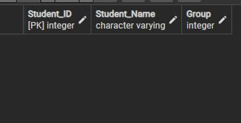

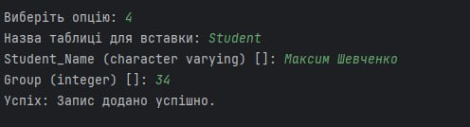

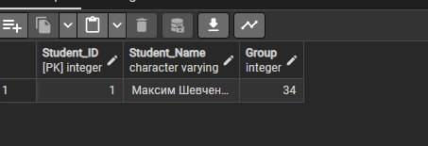

Скріншоти результатів виконання операції редагування таблиці

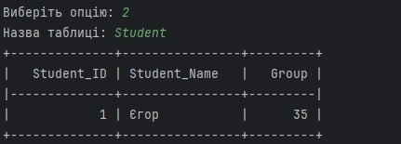
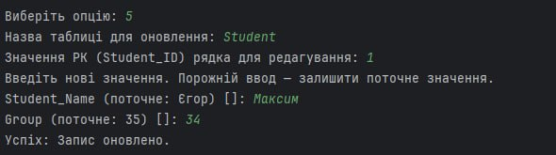
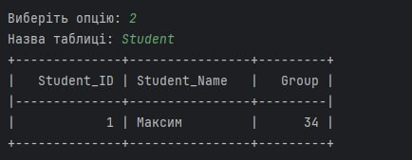

Скріншоти результатів виконання операції видалення

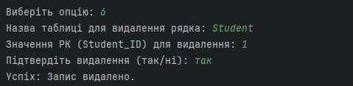

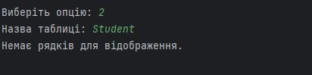

Скріншоти результатів виконання операції генерування

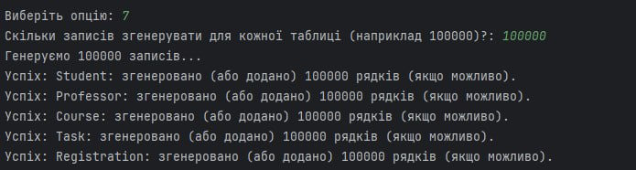
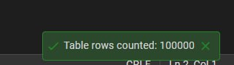

Скріншоти результатів виконання пошуку по атрибутам

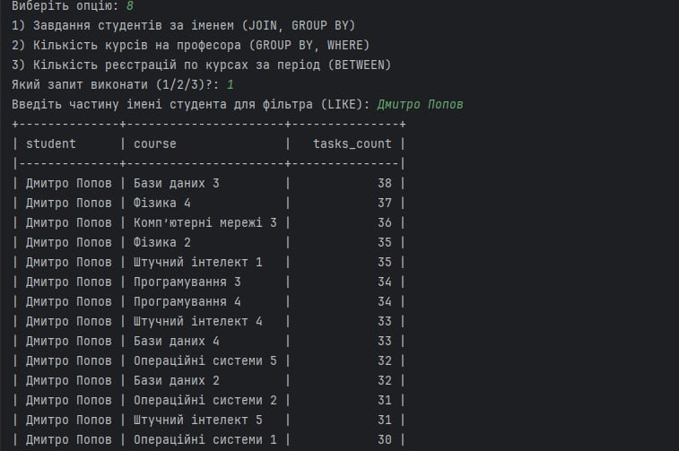

Висновок
У ході виконання розрахунково-графічної роботи було розроблено консольний застосунок, який реалізує роботу з базою даних PostgreSQL за допомогою шаблону проєктування MVC (Model-View-Controller).В межах проєкту було створено та налагоджено підключення до бази даних, реалізовано можливість перегляду, додавання, редагування, видалення та генерації даних у таблицях бази. Передбачено контроль правильності типів даних при введенні, а також обробку можливих помилок через конструкції try-except, що унеможливлює появу системних помилок під час роботи користувача з програмою.Особливу увагу приділено реалізації зв’язків типу 1:N між таблицями. Було забезпечено контроль цілісності даних при видаленні батьківських записів, на які посилаються підлеглі таблиці, а також перевірку наявності відповідних батьківських записів при додаванні нових підлеглих.
У процесі роботи було застосовано модульний підхід:
  - Model відповідає за взаємодію з базою даних і виконання SQL-запитів;
  - Controller реалізує логіку обробки дій користувача;
  - View забезпечує зручне відображення інформації у консольному інтерфейсі.
У результаті виконання роботи отримано повнофункціональну систему керування базою даних через консоль, що дозволяє демонструвати роботу основних CRUD-операцій, генерацію випадкових даних та базові можливості оптимізації SQL-запитів за допомогою EXPLAIN ANALYZE.

